**리소스 그룹 만들기**

**리소스 그룹 만들기 (Azure Portal 사용)**

1. [Portal.azure.com](http://www.portal.azure.com) 에 접속합니다.

• 개인 구독이 있는 계정으로 로그인하여야 합니다. 샌드박스로 되어있을 경우 디렉토리 변경을 통하여 개인 구독으로 변경합니다.

1. 좌측 혹은 화면에 표시되는 리소스 만들기를 클릭합니다.

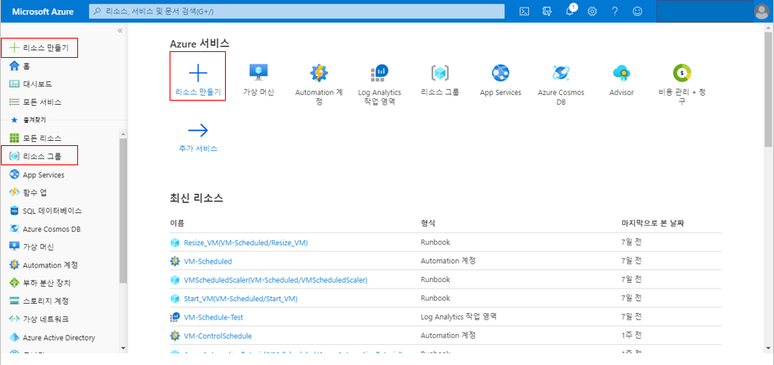

1. 검색바에 리소스 그룹이라고 입력하여 검색한 뒤 만들기를 클릭합니다.

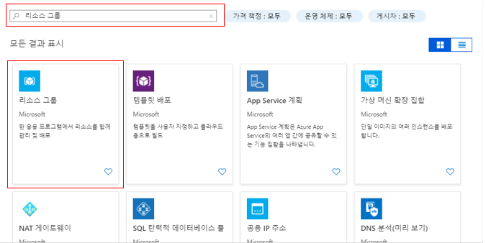

-1-

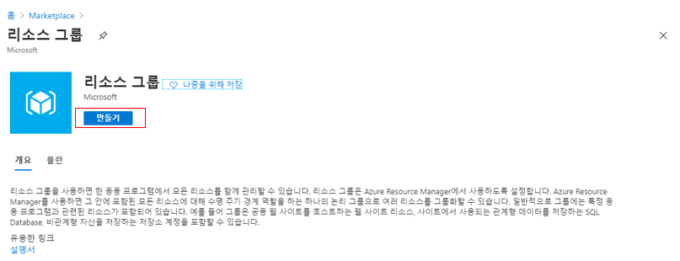

1. 리소스 그룹명과 지역을 입력한 뒤 검토+만들기를 클릭합니다.

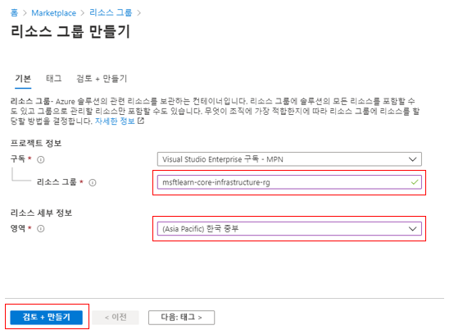

1. 유효성 검사가 끝나면 만들기를 클릭합니다.

-2-

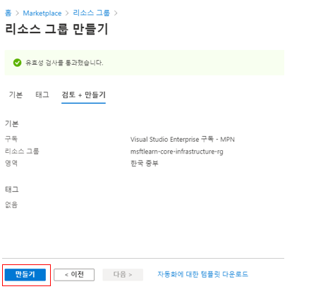

**리소스 그룹에 리소스 추가하기**

1. 리소스 만들기를 클릭합니다.



1. 가상네트워크를 검색하여 클릭한 뒤 만들기를 클릭합니다.

-3-

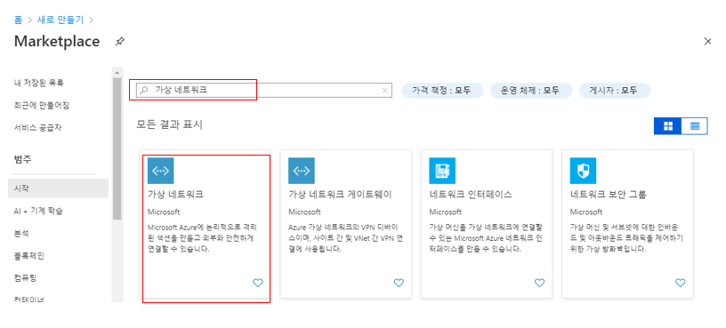

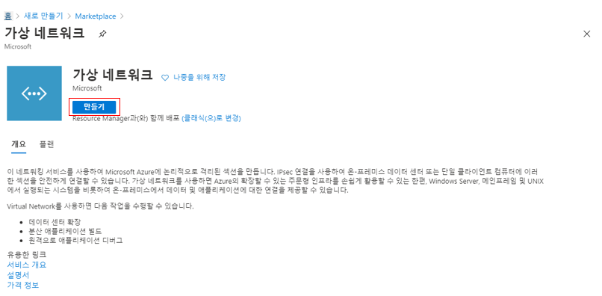

1. 가상네트워크의 리소스 그룹, 이름, 지역 등을 입력한 뒤 다음:IP주소를 클릭합니다.

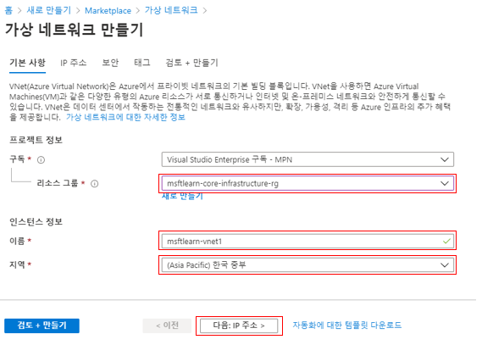

-4-

1. IP 주소와 서브넷 주소를 192.168.0.0/24로 입력한 뒤 검토+만들기를 클릭합니다.

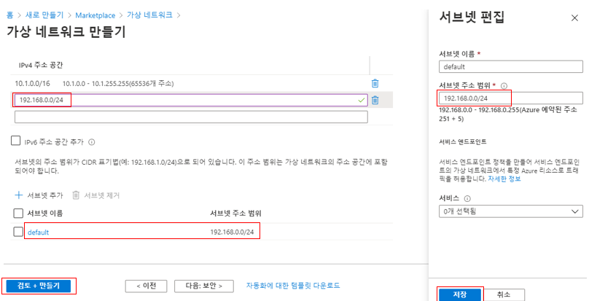

1. 유효성 검사가 끝나면 입력한 정보가 맞는지 확인하고 만들기를 클릭합니다.

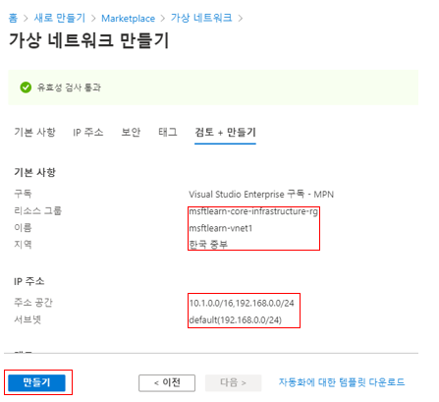

1. 1~5번 과정을 반복하여 새 가상 네트워크를 만듭니다.

• 리소스 이름: msftlearn-vnet2

• IP 및 서브넷 주소: 192.168.100.0/24

-5-

1. 6번까지의 과정이 완료되면 Azure 포털로 돌아가 리소스 그룹으로 접속합니다.

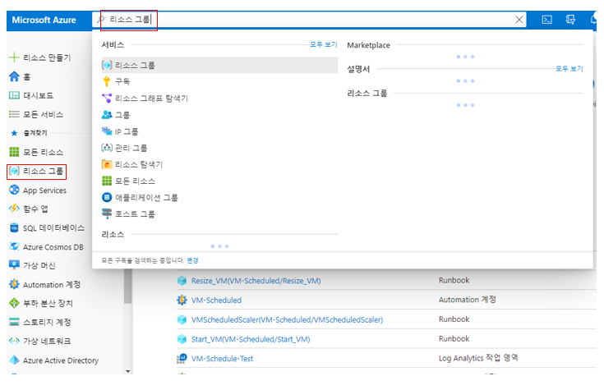

1. 전에 만든 리소스 그룹으로 접속하여 가상 네트워크가 정상적으로 만들어졌는지 확인합니다.

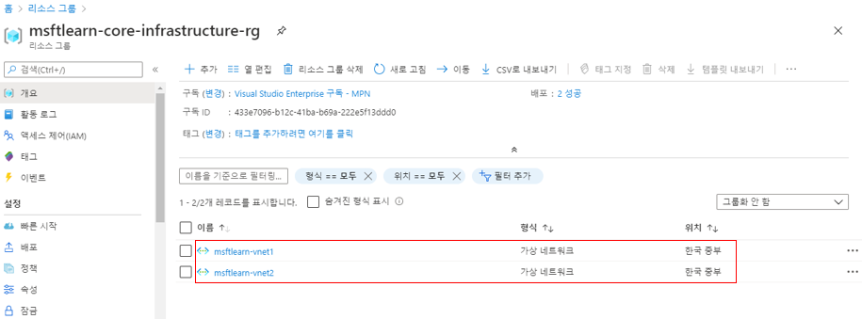

-6-